**Войнич Семён (Woynicz Siemion)**

26 августа 1789 г – крещение сына Леона (НИАБ 136-13-894, лист 7об, №40/1789-р (ориг)), (РГИА 823-2-18, лист 238об,№19/1789-р (коп)).

**НИАБ 136-13-894:** Лист 7об. **Метрическая запись №40/1789-р (ориг).**

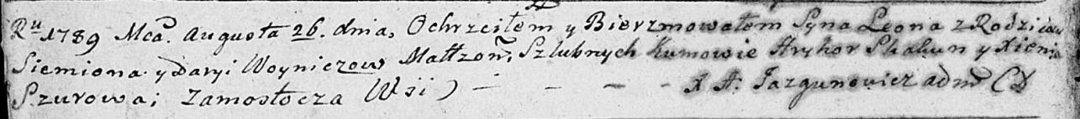

Дедиловичская Покровская церковь. 26 августа 1789 года. Метрическая запись о крещении.

Woynicz Leon – сын родителей с деревни Замосточье.

Woynicz Siemion – отец.

Woyniczowa Daryia – мать.

Skakun Hryhor - кум.

Szurowa Xienia - кума.

Jazgunowicz Antoni – ксёндз.

**РГИА 823-2-18:** Лист 238об. **Метрическая запись №19/1789-р (коп).**

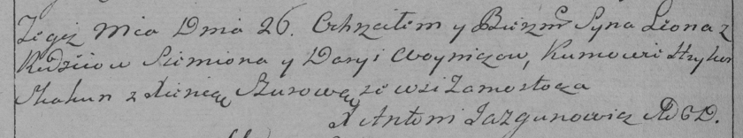

Дедиловичская Покровская церковь. 26 августа 1789 года. Метрическая запись о крещении.

Woynicz Leon – сын родителей с деревни Замосточье.

Woyniсz Siemion – отец.

Woyniczowa Darya – мать.

Skakun Hryhor– кум.

Szurowa Xienia- кума.

Jazgunowicz Antoni– ксёндз.